
МИНОБРНАУКИ РОССИИ

Федеральное государственное бюджетное образовательное учреждение
высшего образования
«МИРЭА – Российский технологический университет»
РТУ МИРЭА

Институт информационных технологий (ИТ)
Кафедра инструментального и прикладного программного обеспечения (ИиППО)

ОТЧЁТ ПО ПРАКТИЧЕСКОЙ РАБОТЕ №2
по дисциплине «Проектирование информационных систем»
на тему
«Информационная система Умный дневник студента»
Выполнил студент группы ИКБО-50-23 |  | Враженко Д.О.
Принял  Ассистент |  | Ткаченко Д.И.
Практические работы выполнены | «___»_______2026 г. |  | (подпись студента)
«Зачтено» | «___»_______2026 г. |  | (подпись руководителя)

Москва 2026

Студент
Студент взаимодействует с системой для получения актуальной информации об учебном процессе. Он авторизуется в системе, после чего может просматривать расписание занятий, свою успеваемость и домашние задания. Кроме того, студент управляет подписками на уведомления, что позволяет ему включать или отключать получение напоминаний о занятиях. Управление подписками может расширяться выбором каналов уведомлений (push, электронная почта, Telegram) и выбором времени упреждения (15, 30 или 60 минут до начала занятия). Студент также выступает получателем уведомлений, которые формируются и отправляются подсистемой автоматического напоминания.

Преподаватель
Преподаватель отвечает за наполнение учебного контента. После авторизации он управляет расписанием, выставляет оценки студентам и даёт домашние задания. Все эти действия относятся к работе с учебным контентом и обеспечивают актуальность данных в системе.

Администратор
Администратор обеспечивает функционирование системы. Он управляет учётными записями пользователей, настраивает общие параметры (время сбора расписания, список групп, праздничные дни) и контролирует работу системы через мониторинг и просмотр логов. Настройка параметров может расширяться временным отключением рассылки уведомлений. Администратор также формирует отчёты о работе системы, включая статистику отправленных уведомлений.

Описание взаимодействия акторов с вариантами использования
Актор / Вариант использования | Тип связи | Вариант использования
Студент | Ассоциация | Управление подписками
Студент | Ассоциация | Отправка уведомлений
Студент | Направленная ассоциация | Просмотр учебного контента
Студент | Ассоциация | Просмотр расписания
Студент | Направленная ассоциация | Авторизация
Преподаватель | Направленная ассоциация | Работа с учебным контентом
Преподаватель | Ассоциация | Просмотр расписания
Преподаватель | Направленная ассоциация | Авторизация
Администратор | Направленная ассоциация | Авторизация
Администратор | Ассоциация | Управление пользователями
Администратор | Ассоциация | Логирование и отчетность
Администратор | Ассоциация | Администрирование и мониторинг
Изменение информации | Расширение | Управление подписками
Выбор времени упреждения | Расширение | Управление подписками
Отправка уведомлений | Включение | Сбор и подготовка данных о занятии
Сбор и подготовка данных о занятии | Включение | Планирование задач
Отправка уведомлений | Включение | Формирование списка получателей
Отправка уведомлений | Включение | Формирование списка уведомлений
Отправка уведомлений | Включение | Интеграция с внешними сервисами
Работа с учебным контентом | Включение | Управление успеваемостью
Работа с учебным контентом | Включение | Управление домашними заданиями
Просмотр учебного контента | Включение | Просмотр домашних заданий
Просмотр учебного контента | Включение | Просмотр успеваемости
Логирование и отчетность | Включение | Формирование отчетов
Временное отключение рассылки | Расширение | Администрирование и мониторинг
Администрирование и мониторинг | Включение | Просмотр логов
Администрирование и мониторинг | Включение | Настройка общих параметров

Диаграмма прецедентов
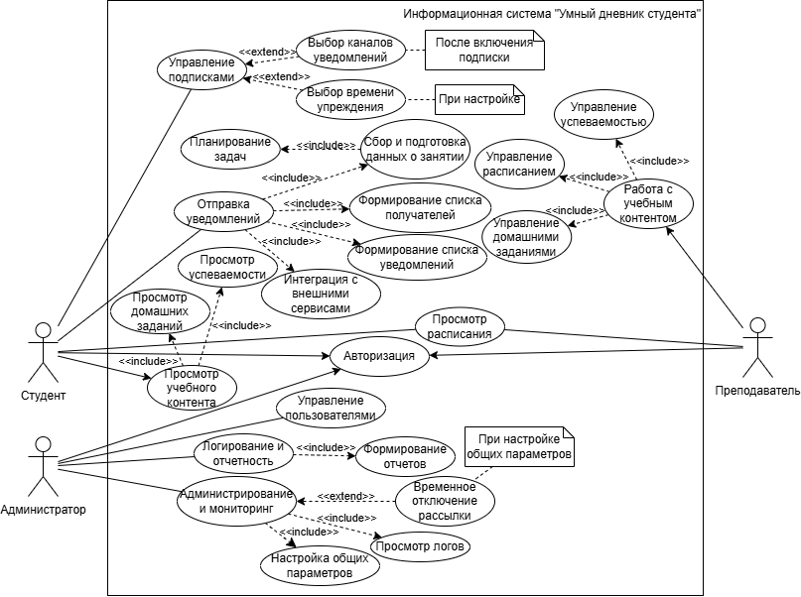
Рисунок 1 - Диаграмма прецедентов Системы

